บทที่ 1

บทนำ

1.1 หลักการและเหตุผล
เทคโนโลยีด้านการเข้ารหัสสัญญาณเสียง (Speech Coding / Speech Compression) ใช้สำหรับการแทนสัญญาณเสียงให้อยู่ในรูปของสัญญาณดิจิตอลที่มีขนาดเล็กทำให้มีการใช้งานแบนด์วิธ (Bandwidth) ในการส่งและจัดเก็บข้อมูลได้อย่างมีประสิทธิภาพ การเข้ารหัสสัญญาณเสียงนี้เกี่ยวข้องกับการสุ่มสัญญาณและ ควอนไทต์ (quantize) สัญญาณ เนื่องจากการสุ่มสัญญาณถูกจำกัดด้วยทฤษฎีของ Nyguist อยู่แล้วไม่สามารถลดค่าความถี่ในการสุ่มลงได้ ดังนั้นการค้นคว้าด้านบีบอัดสัญญาณเสียง (Speech Compression) จึงมุ่งเน้นไปที่การพัฒนาการแทนสัญญาณโดยใช้ขนาดที่เล็กลงแต่ยังคงให้คุณภาพเสียงที่ดี เราแบ่งการแทนสัญญาณหรือการควอนไทต์สัญญาณออกเป็น 2 ประเภทคือการควอนไทต์โดยตรง ซึ่งเป็นการแทนสัญญาณที่ถูกสุ่มโดยตรงและการควอนไทต์แบบพารามิเตอร์ (parameter) ซึ่งเป็นการแทนแบบจำลองที่ใช้สร้างเสียงนั้นขึ้นมา
ด้วยเหตุผลข้างต้น ผู้จัดทำโครงงานจึงมีแนวคิดที่จะศึกษาวิธีการเข้ารหัส / ถอดรหัส สัญญาณเสียงตามมาตรฐานของ ITU-T G.729 (1996) ซึ่งเป็นวิธีการเข้ารหัสแบบ Conjugate-Structure Algebraic-Code-Excited-Linear-Prediction (CS-ACELP) ซึ่งอยู่ในประเภทของการควอนไทต์โดยใช้พารามิเตอร์และอิมพลีเมนต์ (implement) บน ดี เอส พี บอร์ด (DSP Board) ของเท็กซัส อินสตรูเมนต์ (Texas Instrument) รุ่น TMS320C6713

1.2 วัตถุประสงค์
1. เพื่อศึกษากระบวนการประมวลผลสัญญาณดิจิตอล
2. เพื่อศึกษาวิธีการเข้ารหัส / ถอดรหัส สัญญาณเสียงตามมาตรฐานของ ITU-T G.729
3. เพื่อศึกษาวิธีการโปรแกรมระบบฝังตัวบน ดี เอส พี เพลตฟอร์ม (DSP Platform)
4. เพื่อศึกษาวิธีการโปรแกรมตามมาตรฐานของการพัฒนาอัลกอริทึมของ TI
5. นำความรู้ทีได้จากหัวข้อที่ 1 – 4 มาทำการดัดแปลงและออพติไมซ์ (Optimize) เพื่อโปรแกรมลงบน TMS320C6713

1.3 ผลที่คาดว่าจะได้รับ
สามารถสร้างไลบราลี (Library) ที่อ้างอิงมาตรฐานของ TI ของ โมดูล (Module) การเข้ารหัส / ถอดรหัส สัญญาณเสียงตามมาตรฐานของ ITU-T G.729 บนTMS320C6713 ได้พร้อมกันอย่างต่ำ 4 ช่องสัญญาณ

1.4 ขอบเขตของการพัฒนา
สำหรับโครงงานที่จัดทำนั้นจะใช้ภาษา C ในการพัฒนาอัลกอริทึมตามมาตรฐานของ เท็กซัส อินสตรูเมนต์ โดยใช้เครื่องมือในการพัฒนาคือ Code Composer Studio Version 2.0
1.4.1 สามารถเข้ารหัส / ถอดรหัส สัญญาณเสียงได้ตามมาตรฐานของ ITU-T G.729 Annex B และ C บน ดี เอส พี บอร์ด TMS320C6713
1.4.2 สามารถรองรับช่องสัญญาณได้อย่างน้อย 4 ช่องสัญญาณ

1.5 ขั้นตอนการดำเนินงาน
โครงงานนี้แบ่งการดำเนินงานออกเป็น 3 ขั้นตอน

1.5.1 เป็นการศึกษาข้อมูลที่จำเป็นในการทำโครงงานนี้ ประกอบด้วย
1. ศึกษาพื้นฐานของการประมวลผลสัญญาณดิจิตอล
2. ศึกษามาตรฐานของการเข้ารหัส / ถอดรหัส สัญญาณเสียงตามมาตรฐานของITU-T G.729
3. ศึกษามาตรฐานการเขียนโปรแกรมบน ดี เอส พี เพลตฟอร์ม ของ เท็กซัส อินสตรูเมนต์ และวิธีการงาน Code composer studio V 2.0
4. ศึกษาวิธีการเขียนโปรแกรมแบบมัลติแชนเนิล ( Multi-channel)
5. ศึกษาวิธีการออพติไมซ์อัลกอริทึม

1.5.2 เป็นขั้นตอนในการพอร์ต (Port) อัลกอริทึม (Algorithm) ลงบน ดี เอส พี เพลตฟอร์ม
1. ทำการวิเคราะห์ อัลกอริทึม ในการเข้ารหัส / ถอดรหัส ว่าประกอบด้วย โมดูล อะไรบ้าง
2. ทำการ อิมพลีเมนต์ อัลกอริทึม ให้สามารถรันแบบมัลติแชนเนิลได้
3. ทำการ Implement แต่ละ โมดูล ลงบน ดี เอส พี เพลตฟอร์ม ตามมาตรฐานของ เท็กซัส อินสตรูเมนต์

1.5.3 เป็นขั้นตอนในการออพติไมซ์โปรแกรม
1. เริ่มต้นจากการวัดการทำงานของ โมดูล ย่อยในการเข้ารหัสเพื่อหาว่าโมดูลใดมีความซับซ้อนและใช้เวลาในการทำงานมากที่สุด
2. หาหัวข้อวิจัยที่เกี่ยวข้องกับ โมดูล นั้นศึกษาและนำมาประยุกต์กับขั้นตอนที่มีอยู่เดิม
3. ศึกษาการจัดการหน่วยความจำเพื่อใช้พื้นที่ในหน่วยความจำภายในได้อย่างมีประสิทธิภาพ
4. ในส่วนของฟังก์ชั่นที่เกี่ยวกับคณิตศาตร์พื้นฐานเช่น ฟังก์ชั้นตรีโกนมิติ ฟังก์ชั่นสำหรับเลขยกกำลัง สามารถทดแทนด้วยฟังก์ชั่นของ DSP
5. พัฒนาโปรแกรมให้สอดคล้องกับมาตราฐานการเขียนอัลกอริทึมของผู้ผลิตไลบราลี (Standard Algorithm) และเขียนลิงก์เกอร์เพื่อสร้างไลบราลี

แผนการดำเนินงานประจำภาคการศึกษาที่ 1/2547
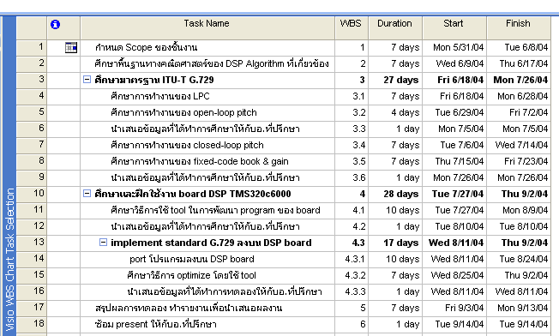

ตารางที่ 1-1 แสดงแผนการดำเนินงานในภาคการศึกษาที่ 1/2547

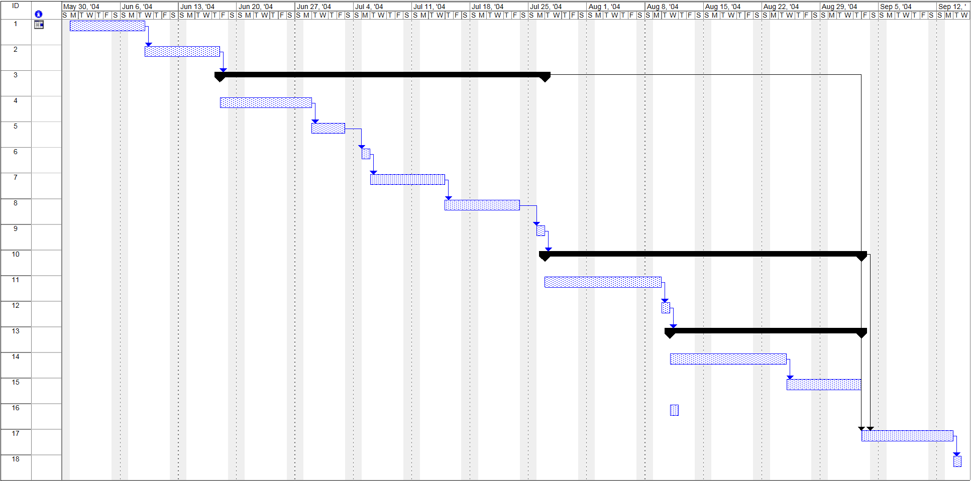

รูปที่ 1-1 แสดงการดำเนินงานในภาคการศึกษา 1/2547
แผนการดำเนินงานประจำภาคการศึกษาที่ 2/2547

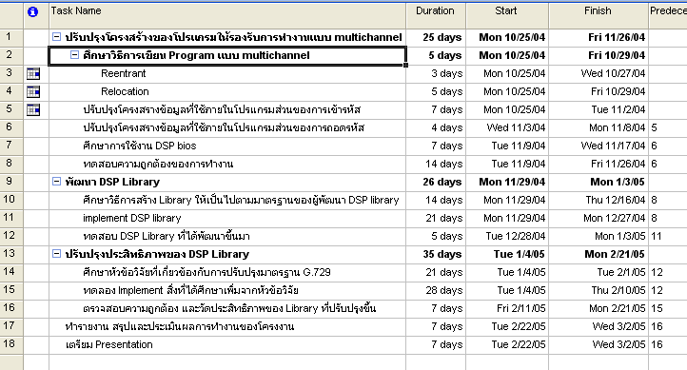

ตารางที่ 1-2 แสดงการวางแผนการดำเนินงานในภาคการศึกษาที่ 2/2547

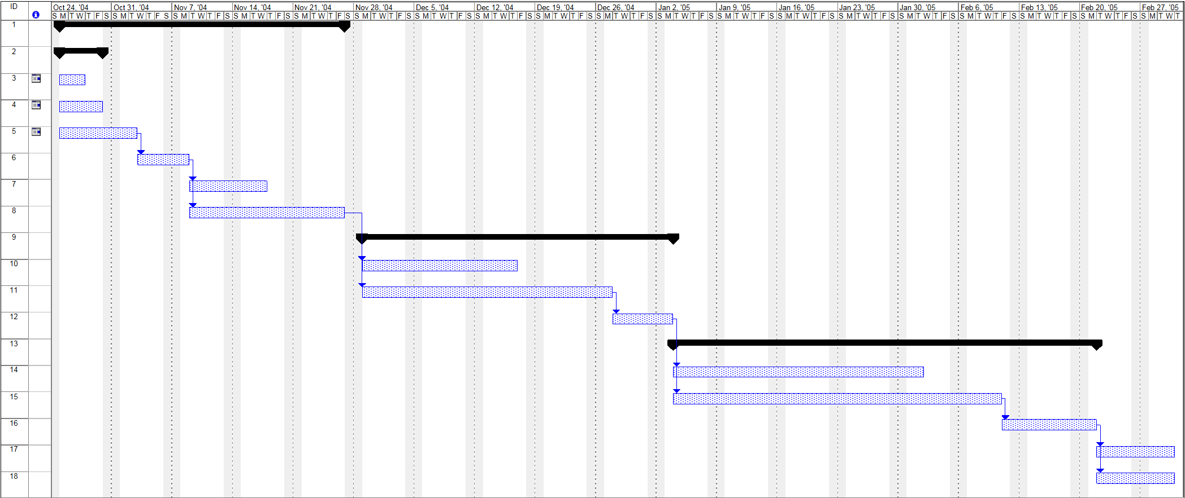

รูปที่ 1-2 แสดงการดำเนินงานในภาคการศึกษา 2/2547

